Платежная форма

Размещение платежной формы
После регистрации вы можете войти в Кабинет Продавца, используя Ваш логин и пароль (указываются Вами при регистрации).
Для того, чтобы начать принимать платежи, Вам нужно разместить ссылку на форму оплаты.
Эта форма используется покупателями для выбора удобного метода платежа, получения инструкций по платежам и заполнения данных покупателя (эти данные будут доступны Вам в Кабинете Продавца).
Для размещения формы:
1. Зайдите в пункт меню «Настройки магазина»;
2. Скопируйте код ссылки на форму оплаты вида
<a href="https://secure.onpay.ru/pay/ВАШЛОГИН?f=7" target="_blank">Оплатить</a>
на страницу покупки. Платежная форма успешно размещена!

Поддержка кириллических имен
Система Onpay.ru поддерживает любые домены, в частности Домены .рф, написанные кириллицей.
Все платежи обрабатываются корректно, подключение и настройка никак не зависит от имени домена.
В силу технических особенностей международного наименования доменов DNS является то, что для записи доменных имен необходимо использовать только 37 символов ASCII, куда включены латинские буквы, но кириллические отсутствуют.
Поэтому в платежной форме будет отображаться непосредственно содержимое DNS.

Поддержка поддоменов вплоть до 4 уровня.
Система Onpay.ru поддерживает домены от 1 до 4 уровня, длиной до 60 символов.
То есть вы можете привязать учетную запись (и платежную форму) как для всего магазина: моймагазин.рф, так и для раздела магазина, например холодильники.бытовая-техника.моймагазин.рф.
URL принадлежащие к разным аккаунтам должны отличаться на уровне трех доменных имен.
То есть на разные акаунты нельзя зарегистрировать 2 домена вида бытовая-техника.моймагазин.рф и электроника.моймагазин.рф; а холодильники.бытовая-техника.моймагазин.рф и микроволновые-печи.бытовая-техника.моймагазин.рф. - можно.

Настройка вида платежной формы
Система позволяет тонко настроить вид платежной формы, в том числе:
1. Изменить цветовую гамму формы (например, чтобы она соответствовала дизайну Вашего сайта или Вашим фирменным цветам).
Вкладка Настройки магазина - Вид формы:
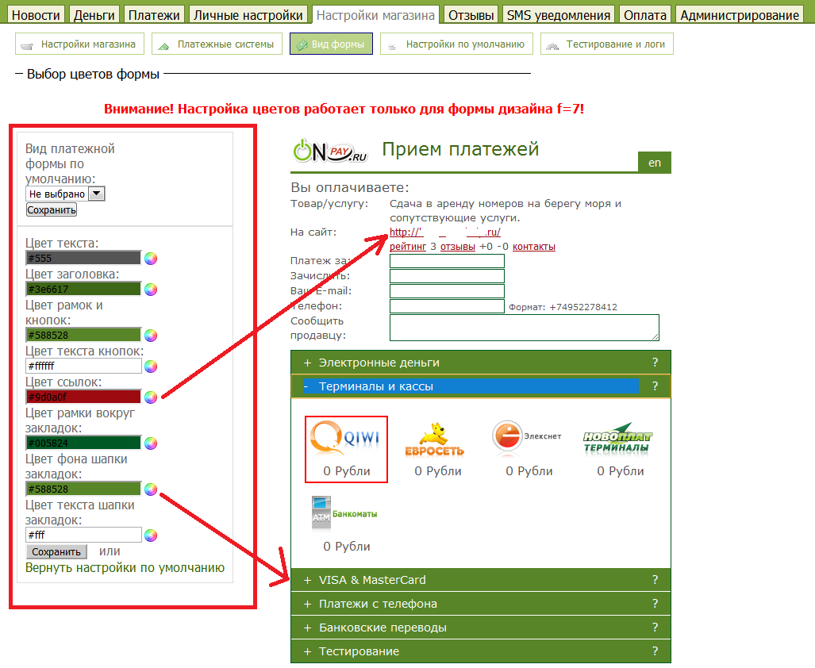
2. Включить/выключить и переименовать поля для ввода данных в форме.
Вкладка Настройки магазина - Вид формы:
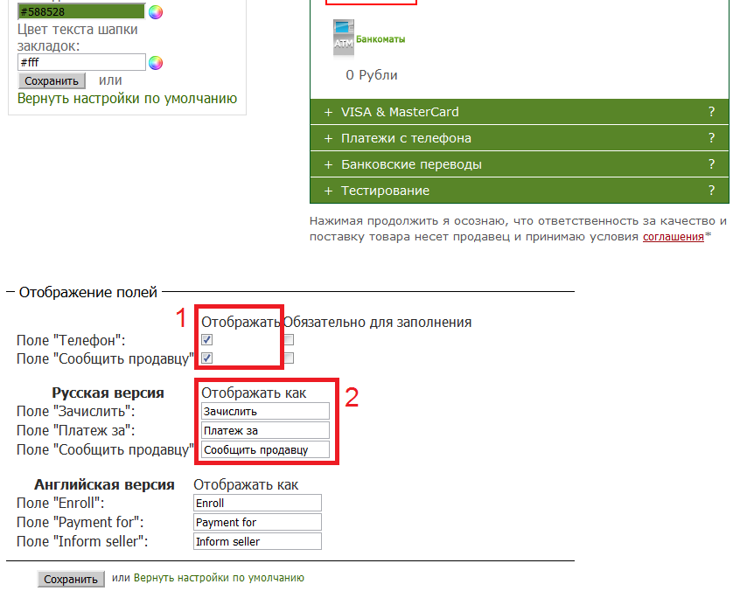
3. Включать/выключать любые платежные системы, а также менять их сортировку (перемещение осуществляется мышью - удержанием левой клавиши).
Вкладка Настройки магазина - Платежные системы:


